GB
中华人民共和国国家标准
GB/T××××-201×

跨座式单轨交通单开道岔
Turnout for Straddle Monorail Transit
（征求意见稿）

201×—××—××发布 201×—××—××实施
联合发布
中华人民共和国国家质量监督检验检疫总局
中国国家标准化管理委员会
目次
前言 Ⅰ
1 范围 1
2 规范性引用文件 1
3 术语和定义 2
4产品分类 4
4.1 单开道岔基本结构形式 4
4.2 关节型单开道岔 4
4.3 关节可挠型单开道岔 4
4.4 单开道岔基本类型及技术参数 5
5使用环境条件 5
6技术要求 6
6.1 基本参数 6
6.2 单开道岔的制造、安装和使用 6
6.3 基本荷载……………………………………………………………………….……………….…………………………….……..…6
6.4防雷暴强度 6
6.5轨道梁的线上安装精度 6
6.6外观 6
6.7 道岔系统与相关专业的接口……………………………………………………………………….………………………....7
6.8低温严寒环境下对道岔的要求…………………………………………………………………….………………………....7
7系统主要部件技术要求 7
7.1 钢结构……………………………………………………………………………………………………………….…………………..7
7.2 道岔梁体 8
7.3 台车 9
7.4 走行轨 9
7.5 安装底板及预埋件 10
7.6 梁间连接装置 10
7. 7 道岔固定端转动装置 10
7. 8 指形板 11
7.9 传动系统……………………………………………………………………………………………….13
7.10 锁定装置…………………………………………………………………………………….………….15
7.11 导向面、稳定面挠曲变形系统……………………………………………………………………………………………..15
7.12道岔挠曲系统润滑系统 16
7.13道岔控制装置 16
8单开道岔试验方法 18
8.1 道岔的空载试验和负载试验 18
8.2 空载试验 18
8.3 负载试验 .19
9安装……………………………………………………………………………………………………………………………………………19
9.1 总体安装要求……………………………………………………………………………………………………………………….19
9.2 道岔安装精度……………………………………………………………………………………………………………………….20
10检验 20
10.1 检验分类 20
11防腐、标志、包装、运输和贮存 20
11.1 防腐 21
11.2 标志 21
11.3 包装、运输和贮存 21
附录A（规范性附录） 道岔安装精度要求 22

前言
本标准按照GB/T 1.1-2009给出的规则起草。
本标准由中华人民共和国住房和城乡建设部提出。
本标准由全国城市轨道交通标准化技术委员会（SAC/TC290）归口。
请注意本文件的某些内容可能涉及专利。本文件的发布机构不承担识别这些专利的责任。
本标准起草单位：重庆齿轮箱有限责任公司、重庆市轨道交通（集团）有限公司、重庆市轨道交通设计研究院有限责任公司、重庆（国际）单轨协会、重庆华渝电气仪表集团公司、重庆川东造船厂。
本标准主要起草人：仲建华、吕和生、田小珑、刘东庆、邓世维、赵勇、刘宏伟、崔桂林、刘伟、刘波、杨富强、杜木信、张立婷。

跨座式单轨交通单开道岔

1 范围

本标准规定了跨座式单轨交通单开道岔的产品分类、使用环境、技术要求、试验方法、安装检验、防腐、运输及贮存等。

本标准适用于单开道岔的设计制造与验收，本标准规定的道岔适用于符合CJ/T287制作的车辆。

2 规范性引用文件

下列文件对于本文件的应用是必不可少的。凡是注日期的引用文件，仅注日期的版本适用于本文件。凡是不注日期的引用文件，其最新版本（包括所有的修改单）适用于本文件。

CJ/T 287 跨座式单轨交通车辆通用技术条件

GB/T 191 包装储运图示标志

GB/T 699 优质碳素结构钢

GB/T 700 碳素结构钢

GB/T 1184 形状和位置公差未注公差值

GB/T 1348 球墨铸铁件

GB/T 1591 低合金高强度结构钢

GB/T 1804 一般公差未注公差的线性和角度尺寸的公差

GB 2585 铁路用热轧钢轨

GB/T 3077 合金结构钢

GB/T 3098.1 紧固件机械性能螺栓、螺钉和螺柱

GB/T 3480 渐开线圆柱齿轮承载能力计算方法

GB/T 4768 防霉包装

GB/T 4879 防锈包装

GB/T 5048 防潮包装

GB/T 6404.1 齿轮装置的验收规范第1部分：空气传播噪声的试验规范

GB/T 6404.2 齿轮装置的验收规范第2部分：验收试验中齿轮装置机械振动的测定

GB/T 7350 防水包装

GB/T 7417 AX系列继电器

GB/T 8162 结构用无缝钢管

GB/T 10062 锥齿轮承载能力计算方法

GB/T 10095 渐开线圆柱齿轮精度

GB/T 13384 机电产品包装通用技术条件

GB/T 16444 平面二次包络环面蜗杆减速器

GB/T 16445 平面二次包络环面蜗杆传动精度

GB/T 19418 钢的弧焊接头缺陷质量分级指南

GB 50054 低压配电设计规范

GB 50055 通用用电设备配电设备设计规范

GB 50254 电气装置安装工程低压电器施工及验收规范

GB 50458 跨座式单轨交通设计规范

GB 50614 跨座式单轨交通施工及验收规范

TB/T 1774 继电式电气集中联锁条件

TB/T 2615 铁路信号故障-安全原则

TB/T 2659.1 钢桥制造通用技术条件

TB/T 2659.3 钢桥制造板梁、箱梁技术条件

JB/T 5000.3 重型机械通用技术条件 第3部分：焊接件

JB/T 5000.10 重型机械通用技术条件第10部分：装配

JB/T 6402 大型低合金铸钢铸件

JB/T 7929 齿轮传动装置清洁度

TB 10002.2 铁路桥梁钢结构设计规范

TB 10007 铁路信号设计规范

ISO 6336.5 齿轮材料及热处理质量检验的一般规定

3 术语和定义

下列术语和定义适用于本标准

3.1 跨座式单轨交通 straddle monorail transit

为单轨交通的一种型式，车辆采用橡胶车轮跨行于梁轨合一的轨道梁上。车辆除走行轮外，在转向架的两侧尚有导向轮和稳定轮，夹行于轨道梁的两侧，保证车辆沿轨道安全平稳地行驶。

3.2跨座式单轨道岔 straddle type monorail turnout
使跨座式单轨车辆从一股道转入另一股道的线路连接设备。

3.3 走行轮 travel wheel
支撑车辆载荷并在轨道顶面上滚动运行的橡胶轮胎车轮。

3.4 走行面 travel face
支撑走行轮的轨道面。

3.5稳定轮 stable wheel
水平安装在转向架两侧，运行时起稳定作用的橡胶轮胎车轮。

3.6 稳定面 stable face
支撑稳定轮的轨道面。

3.7导向轮 guide wheel
水平安装在转向架两侧，运行时起导向作用的橡胶轮胎车轮。

3.8 导向面 guide face
支撑导向轮的轨道面。

3.9关节型道岔 joint turnout
跨座式单轨交通线路中使用的一种特殊轨道转辙设备。关节型道岔的梁体由数节钢制轨道梁铰接组成，由台车支撑，采用电力等动力驱动，道岔梁一端固定，转辙时道岔梁整体移动并使道岔梁的活动端与另一条线路轨道梁衔接形成道岔，转换列车行驶路线。关节型道岔转辙后道岔梁纵向呈折线状。

3.10关节可挠型道岔 flexible turnout
较关节型道岔构造复杂的一种特殊轨道转辙设备。关节可挠型道岔的梁体由数节钢制轨道梁铰接组成，由台车支撑，其梁两侧装有导向面板和稳定面板，转辙时道岔梁一端固定，梁整体移动并使梁的活动端与另一条线路轨道梁衔接形成岔道，转换列车行驶路线，转辙时挠曲装置在挠曲电机驱动下，将导向面板和稳定面板挠曲成设定的曲线面，能使列车以较高的速度平稳地通过道岔。道岔梁呈直线时，侧面的导向面板和稳定面板恢复成直线状。

3.11道岔梁 turnout girder
组成道岔的箱型钢结构。

3.12台车 trolley
可在走行轨上移动的支撑道岔梁的箱型钢结构。

3.13道岔固定端 fixed end of turnout
道岔绕其旋转的固定点及其设备。

3.14道岔活动端 free end of turnout
道岔绕固定端旋转后形成的曲线最大端。

4 产品分类

4.1单开道岔基本结构形式
单开道岔分为关节型单开道岔和关节可挠型单开道岔两种形式。

4.2关节型单开道岔
关节型单开道岔的基本形式和主要构成见图1。

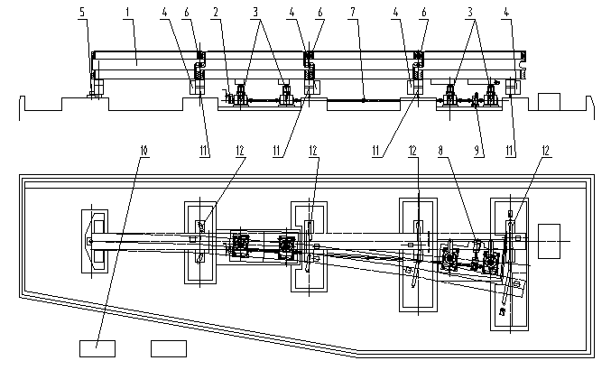

说明：
1——钢箱梁；
2——手动减速机；
3——转辙减速机；
4——锁定装置；
5——道岔固定端装置；
6——梁间连接装置；
7——传动轴；
8——主电机；
9——主减速机；
10——控制柜；
11——台车；
12——走行轨。
图1 关节型单开道岔的典型结构图

4.3关节可挠型单开道岔
关节可挠型单开道岔的基本形式和主要构成见图2。

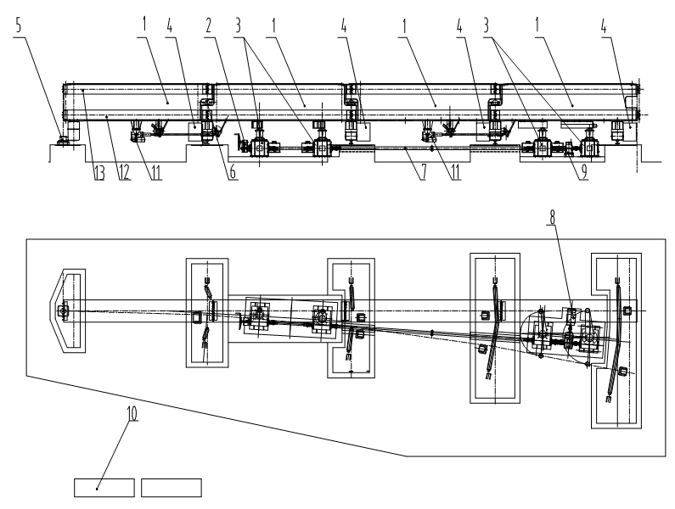

说明：
1——钢箱梁；
2——手动减速机；
3——转辙减速机；
4——锁定装置；
5——道岔固定端装置；
6——梁间连接装置；
7——传动轴；
8——主电机；
9——主减速机；
10——控制柜；
11——挠曲系统；
12——稳定板；
13——导向面。
图2 关节可挠型单开道岔的典型结构图

4.4 单开道岔基本类型及技术参数
4.4.1单开道岔按照在线路中所处位置分为左开、右开和对开形式。
4.4.2 在线间距为4800mm或3700mm的线路上，以宽为850mm的道岔梁为基本单元，可以组成单渡线道岔、双渡线道岔、交叉渡线道岔或对开道岔。各型道岔的主要技术参数应符合GB 50458表16.2.1的规定。

5 使用环境条件
5.1 环境温度范围为-10℃～60℃。
5.2 相对湿度为100%。
5.3 酸雨侵蚀PH值应不小于4。

6技术要求

6.1 基本参数
6.1.1 道岔基本技术参数应符合下列规定：
a）单梁尺寸为W850mm×H1420mm×L5500mm；
b）全长为22000mm(5500mm×4)；
c）转辙量为2400mm；
d）电源:
1）驱动电源为AC380×（1±10％）V；
2）控制电源为AC220×（1±10％）V；
3）电源频率为（50±5）Hz；
e）转辙时间不超过15s；
f）允许列车通过速度:
1）关节型道岔：直线位时可按列车最高运行速度通过，曲线位时限制速度为15km/h；
2）关节可挠型道岔：直线位时可按列车最高运行速度通过，曲线位时限制速度为25km/h。

6.2 单开道岔的制造、安装和使用
按照经规定程序批准的设计图样和技术文件进行。

6.3 基本荷载
单开道岔基本荷载应主要包括列车载荷、列车制动力、横向力、冲击力、风载及常规运行状况下的动载荷，荷载应符合下列规定：
a）车辆轴重为110kN；
b）启动加速度为0.833m/s²；
c）最大制动减速度为1.25m/s²。

6.4 防雷暴强度
6.4.1 单开道岔应有可靠的工作接地和保护接地。
6.4.2 道岔接地应接入室外综合接地系统，道岔设备接地电阻值应小于4Ω，防雷接地电阻值应小于10Ω。
6.4.3 道岔设备应对过电压进行防护，道岔承包商应对设备过电压有防护措施。
6.4.4 根据设备的冲击耐压性，应采用必要的防雷措施。
6.5 轨道梁的线上安装精度
按附录A的规定执行。
6.6 外观
道岔系统外表面不应有明显的凸起、凹陷、粗糙不平和其他损伤，边角需倒圆。道岔系统各分系统的外表面漆膜均应光滑、平整、牢固均匀、色泽一致，应完全干燥，不得有起层和剥落。

6.7道岔系统与相关专业的接口
6.7.1道岔与桥梁及隧道土建专业的接口界面宜在道岔平台。
6.7.2 道岔与牵引供电线路接口界面宜在道岔梁。
6.7.3 道岔与低压配电接口界面宜在道岔区。
6.7.4 道岔与信号接口界面宜在道岔区的控制柜；信号系统提供信号端子与道岔区的手动控制柜入线端连接。
6.7.5 道岔与给排水接口界面宜在道岔基坑。
6.7.6 道岔与轨道梁接口界面宜在道岔两端的邻接梁。
6.7.7 道岔与通信的接口界面宜在电话柜（箱体）。
6.7.8 上述接口如果与使用方的技术规范有冲突,应按照使用方制定的规范执行。

6.8 低温严寒环境下对道岔的要求

6.8.1 低温严寒环境对道岔传动、锁定系统及指形板的要求：

a）在严寒地区运行的道岔，关键零件材料应选用冷脆性转化温度较低的材料，并进行低温冲击试验以获取数据。应采用热处理新技术，避免或减少金相组织中的游离铁素体。

b）设备的润滑油应选用倾点不高于-40℃的合成润滑油。若选用普通润滑油，应安装电加热器或电加热带持续加热，并应采取可靠的保温措施。

c）润滑脂应选用抗水性能突出、使用温度承受范围-50℃～180℃的油品。可耐受冬季低温和夏季暴晒的要求，也可分季节用油。当环境温度与油脂最低承受温度大于10℃时，应有增温措施。

d)可挠型道岔润滑系统的油泵、分配器等应加装防结冰罩壳，必要时应加装电加热带和保温外层，但不应影响油泵、分配器的正常运行动作并方便操作。

e）裸露在露天的设备应采取严格的防冻结措施。

6.8.2 低温严寒环境下的驱动电机（含主电机、锁定电机、挠曲电机）应采用耐低温电机。

6.8.3 低温严寒环境对道岔控制系统的要求：

a）用于北方低温严寒地区的控制柜，应在内部安装加温除湿装置，保证控制柜内部温度不低于-20℃。

b） 加热装置应有排风功能，使产生的热量能均匀传送到控制柜各部位。

c）行程开关应选择低温型，采取必要的防护措施，避免雪或雨水溅到开关运动部件，造成开关结冰冻结。

d） 控制装置连接电缆的温度应满足当地低温要求。

7 系统主要部件技术要求

7.1钢结构
钢结构由道岔梁体、台车、走行轨、安装底板、梁间连接装置、道岔固定端转动装置、指形板七部分组成。

7.2道岔梁体
7.2.1材料要求：
a）制作道岔梁体的钢材选用应符合GB/T 700所列优质结构钢材。材料应适合当地的气候条件。
b）制造道岔梁体的材料应具有良好的韧性、强度、焊接性和耐冲压变形性能，能适应室外及隧道工作环境。工程中所使用的所有材料，在入库前必须按相关文件要求进行复验，复验合格方能入库备用。
c）制作道岔梁体的材料应在加工前进行预处理，消除残余应力和减少材质的内在缺陷。钢板表面不允许有任何痕迹缺陷和裂纹等。
d）在梁体导向面板、稳定面板下料时应保证导向面板、稳定面板长度方向与钢板轧制方向一致。
7.2.2技术要求：
a）道岔梁体应具有车辆走行、导向、稳定和支承作用，并应能承受车辆通过时的运行荷载。
b）道岔梁体的形状应根据车辆运行的轨道截面进行设计，应满足车辆相关技术条件和参数要求，并应考虑与电气、信号、土建及其他混凝土梁的接口。
c）道岔梁体结构组成应包括梁本体、T型轴铰接孔、导向面板、稳定面板，应在道岔梁体两侧中部安装车辆供电接触轨装置底座支撑板，梁上应有信号设施的安装位置。
1）关节型道岔导向面板、稳定面板应与梁本体焊接在一起。
2）可挠型道岔导向面板、稳定面板应单独安装，应具备在直线-弯曲的变形过程中长度方向的补偿机构和功能。
d）道岔梁体为避免道岔转辙时其活动端部与供电轨接头发生冲突，道岔活动端应设凹槽。
e）道岔梁的走行面两边应对称设置用于安装信号TD环线的凹槽，具体设置应与信号承包商协商。
f）道岔梁端面与相邻轨道梁端面的间距值应满足：单开、单渡线道岔的固定端，活动端。
g）道岔梁体的设计必须满足道岔的总体要求，除在设计阶段对梁的强度和刚度进行计算和校核外，还应对结构进行计算机空间仿真分析，并应对梁的首台样机进行静荷载和动荷载试验。
h）焊接接头的设计要求：
1)道岔梁的主要焊缝焊接必须使用CO₂气体保护自动焊，其焊缝不应有夹渣、气孔、咬边、烧伤等，不应因焊接而引起梁的明显变形。焊接时，应采用相应的工艺措施。
2) 道岔梁体焊接质量等级应按GB/T 19418的B级验收。
3）道岔梁体的行走面、导向面、稳定面不应拼接，对焊型焊缝达到JB/T 4730压力容器无损检测II级要求。
4）除技术文件规定的特殊位置外，其他位置的角焊接头应为双面连续焊。
5）搭焊接头只能用于承受较低应力的部位和零部件。
6）道岔梁体结构完成焊接后，应对所有焊缝进行外观检查。焊缝表面应成型均匀、致密、平滑地向母材过渡，无裂纹且不应存在焊瘤、弧坑和咬边等缺陷。
7）焊缝的内部质量应采用射线、超声波或其他适当的方式进行无损检测。焊缝无损检测的数量和位置、结果应记入报告备查。
i）道岔梁体根据实际焊接情况，在焊接完毕后应进行整体消除应力处理。
j）机械加工后道岔梁体的制作精度应符合表1要求。
表1 机械加工后道岔梁的制作精度
项目 |  | 允许误差 | 备注
单跨直线度、高低偏差 |  | 3mm/4m
垂 直度 |  | 5/1000rad | 走行面与导向板、稳定板的垂直度
梁宽 | 端部 | ±2mm
梁宽 | 中部 | +4mm/-2mm
转辙点中心距 |  | ±3mm
道岔梁全长 |  | ±10mm
k）道岔梁体顶面为列车走行轮的走行面，应有防滑措施，可涂耐磨防滑涂料，摩擦系数需达到干状态0.65mm±0.05 mm，湿状态0.55mm±0.05mm。
l）正线道岔道岔梁的主要结构尺寸检查见表2。
m）主体结构设计应满足100年的使用寿命要求。

7.3台车
7.3.1台车由台车架、台车轮、轴、轴承等部分组成，应具有承受运行荷载和抗倾覆的能力。
7.3.2技术要求：
a）每组台车应由两个车轮组支撑，车轮轴与台车架应固定连接。
b）台车轮通过轴承与轴连接，轮组应设给油润滑装置。
c）道岔应采用单台车型式。
d）车轮轴和轴承的荷载应留有一定裕度。
e）台车轮工作面应进行硬化热处理，台车轮的磨损应满足梁体整体标高公差范围。
f）台车架应为箱形结构，用钢板组合焊接而成，焊接不应有焊接缺陷, 焊接质量等级应按 GB/T 19418的B级验收。
g）台车轮及轮组的更换周期不应小于5年。
h）正线道岔台车的主要结构尺寸检查见表2。

7.4 走行轨
7.4.1 走行轨由走行轨、轨道压板组件等组成。
7.4.2材料要求:
a）走行轨应采用GB 2585规定的轨道型号。
b）在提供的技术方案和技术资料中，应注明走行轨的型号。
7.4.3技术要求:
a）走行轨应满足其承受的载荷要求。
b）走行轨安装在道岔安装底板上，其走行面应符合台车走行要求的水平度和移动曲线，其与底板的连接必须可靠，并应确保走行轨磨损后便于更换。
c）走行轨设置应满足台车轮不卡轨、不落道、行走顺利的要求。
d）走行轨两端应设置固定挡车装置。
e）同一走行轨如由几段轨道拼接，接头位置过渡应平顺，但在同一直线段不允许拼接或焊接。两根导轨不能有明显的错台。
f）走行轨的磨损应满足梁体整体标高公差范围。
g）走行轨固定螺栓的紧固螺母应采用盖帽螺母。螺母应具有可靠的防松措施，并应达到一定拧紧力矩，完工之后应采用油性记号笔打上记号。
h）导轨轨道面的水平度偏差不应大于2mm。

7.5 安装底板及预埋件
7.5.1 道岔系统应设有道岔安装底板及预埋件。
7.5.2材料要求:道岔安装底板及预埋件的材料不应低于GB/T 700所列优质结构钢材。材料应适合当地的气候条件。
7.5.3 技术要求:
a）道岔安装底板的钢板，厚度应不小于25mm，表面平整无缺陷。
b）底板上应设有道岔凸台混凝土搅拌孔，其尺寸不小于200mm。底板与道岔凸台之间不应有间隙或空壳。
c） 设计时应提出道岔安装底板的安装工艺及要求，并与土建对道岔平台以及预留件进行接口协商。
d）应有防腐措施。
e）地脚螺栓的紧固螺母应采用盖帽螺母，完工之后应采用油性记号笔打上记号。
f）道岔凸台的浇注及预埋件的安装应符合设计总包单位的安装施工设计图的要求。
g）道岔底板安装平面度小于2‰，同一底板的平面度偏差应小于3mm。
h）正线道岔底板的主要结构尺寸检查见表2。

7.6 梁间连接装置
7.6.1梁间连接装置由T型轴、润滑装置、滑动轴承、轴承座组成。
7.6.2T型轴材料应采用GB/T 3077规定的42CrMo优质钢或优于此种材料的钢材。
7.6.3 技术要求：
a） T型轴应根据采用的材料进行恰当的热处理，轴承座、连接螺栓等都应确保道岔的安全和寿命。
b）止推轴承结构设计应保证良好的润滑，并应充分考虑今后维修时检修和更换的方便性。
c）T型轴应具有良好的润滑装置，来确保道岔转辙时动作灵活和T型轴的使用性能。
d）设计制造时，平面轴承应充分考虑可维修性和更换时的方便性。
e）T型轴在加工后，应进行无损检测，如发现裂纹或缺陷则应报废。不允许对缺陷进行修补处理
后回用。
f) T型轴纵轴和横轴的垂直度不应大于 0.1mm。T型轴的设计应避免应力集中。

7.7道岔固定端转动装置
7.7.1 道岔固定端转动装置由安装座、轴、轴承组成。
7.7.2材料要求：
a）道岔固定端转动轴应采用GB/T 3077所规定的42CrMo优质钢或优于此种材料的钢材。
b）安装座材料不应低于GB/T700规定的Q235-B优质结构钢材。
7.7.3 技术要求:
a）道岔固定端转动装置应有良好润滑。
b）转动端轴径部分应耐磨并具有良好的润滑通道。
c）轴承应有足够的物理机械性能和良好的润滑装置，以确保道岔转辙时动作灵活和道岔固定端转动装置的使用性能。
d）应具有良好的可维修性和更换时的方便性。
e）道岔固定端转动装置的连接螺栓应具有可靠的防松措施，并应达到一定力矩扭紧，完工之后应采用油性记号笔打上记号。

7.8指形板
7.8.1 指形板由指形接缝板、板座、固定螺栓组成。
7.8.2材料要求：指形接缝板的材料应不低于GB/T 1591所规定的Q345B优质钢材。
7.8.3技术要求:
a）指形接缝板分固定式和活动式。固定式用在道岔梁间、道岔固定端和活动端两侧导向面、稳定面；活动式用在道岔活动端梁的走行面，并与相邻的轨道梁走行面相接。道岔的活动端指形板在转辙时应具有防卡死、防翻转、降噪等措施，转动应灵活可靠。
b）指形板的结构应便于安装及维护。
c）表面应作耐磨、防蚀处理，如锌镍渗层。
d）指形接缝板所采用的固定螺栓必须是高强度螺栓，应采取可靠的防松措施。
e）顶部指形板安装螺栓沉孔在现场安装完之后，应采用非金属填料封填，以免雨水沉积。
表2 正线道岔主要钢结构部件尺寸检查表
序号 | 项目 | 内容 | 公差
1  台车 | 测量台车  轮轴间距 | 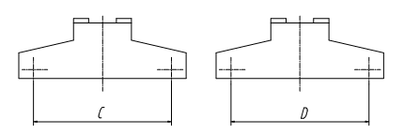  0号台车 其它台车  如上图所示，在机加工后，测量C、D尺寸。 | C：±2 mm  D: ±2mm
1  台车 | 测量安装  面高度 | 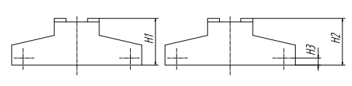  0号台车 其它台车  如上图所示，在机加工时测量H1、H2、H3尺寸。 | H1：±2mm  H2：+1mm  -5mm  H3: 0mm  -4mm
1  台车 | 外观检查 | 通过目视，检查有无外观上的缺陷。

表2 正线道岔主要钢结构部件尺寸检查表（续）
序 号 | 项 目 | 内 容 | 公 差
2  道岔梁 | 测量单体梁连接轴安装中心间距离A、测量梁的全长（每根梁） | 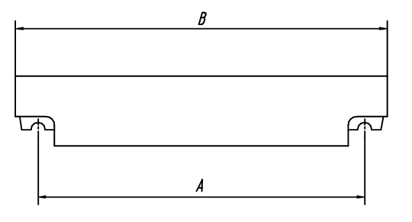  如上图所示，在机加工后测量A尺寸，并测量B尺寸。 | A:±3 mm  B:±5 mm
2  道岔梁 | 测量单节梁的宽度 | 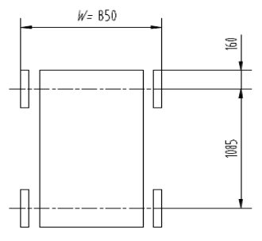  如上图所示，从走行面向下160 mm及该处再向下1085 mm两处，分别测量W尺寸（导向轮中心、稳定轮中心）。 | 中间：  +4 mm  -2 mm  两端：  ±2 mm
2  道岔梁 | 外观检查 | 通过目视，检查有无外观上的缺陷。
3  底板 | 测量基本尺寸（长、宽） | 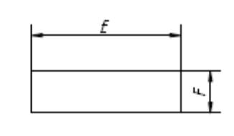  如上图所示，测量E、F尺寸。 | E：±6 mm  F:±6 mm
3  底板 | 外观检查 | 通过目视，检查有无外观上的缺陷。

7.9 传动系统

7.9.1 传动系统由主减速机、转辙减速机、手动减速机、传动轴、联轴器等部件组成。

7.9.2 传动系统的总传动比应满足道岔整体的转辙时间要求。

7.9.3 传动系统的总输出扭矩应满足道岔转辙的需求。

7.9.4 主传动系统齿轮承载能力应按GB/T 3480标准执行；转辙齿轮箱应按GB/T 16445和GB/T 16444计算蜗轮蜗杆副精度和承载能力。

7.9.5传动系统各主要齿轮减速器应采用冗余设计，在进行齿轮强度分析时，齿轮载荷安全系数、应符合下列规定：
a）齿面抗点蚀安全系数应满足≥1.3。
b）齿面抗断裂安全系数应满足≥1.8。

7.9.6齿轮箱应设置油位计、通气口、放油口、加油口等装置，保证充分润滑。在寒冷地区还应有电加热器等设施。输入、输出轴与壳体之间应采取可靠的动、静密封措施。

7.9.7 齿轮箱空载时噪声应不大于80dB。

7.9.8正常情况下，满负荷工作二年，齿面不得出现点蚀、剥落等失效现象。

7.9.9主传动减速机设计寿命不应小于20年。

7.9.10传动系统外表面漆膜应光滑平整，牢固均匀，色泽一致，漆膜应要求完全干燥，不得有起层和剥落。

7.9.11产品外表面不得有明显的凸起、凹陷、粗糙不平和其他损伤。

7.9.12主要零部件要求。

7.9.12.1减速机箱体要求。

a）焊接结构箱体材料抗拉强度应不低于GB/T 700中≥400N/mm²的碳素结构钢；箱体焊接应符合JB/T 5000.3的规定，焊缝质量应达到CS、BK级，各焊缝处不应有渗油现象，焊后应进行消除应力处理。
b）焊接接头应在设计阶段开始正确规划，各焊接接头应确保板或型材的整个截面应能完全焊透。

c）球墨铸铁箱体材料的抗拉强度不应低于GB/T 1348中≥370MPa/mm²的规定，铸件应进行消除应力处理。
d）铸造结构表面和内部应无气孔、裂纹、缩孔、冷隔等缺陷，以及影响铸件使用的其他缺陷。采用焊补的方法对铸件的缺陷进行修补时，应将所探明缺陷的数量、大小和部位的草图以及焊补工艺规程备案，必要时应取得使用方的同意。

7.9.12.2内部传动件要求。
a）齿轮的材质抗拉强度应采用不低于GB/T 3077中≥980N/mm²渗碳合金结构钢；
b）主传动系统减速机齿轮精度应不低于GB/T 10095规定的6级，手动转辙减速机齿轮精度应不低于GB/T 10095规定的7级；
c）轴的材质应不低于GB/T 699中的45的要求，并进行调质处理，调质硬度应不低于230HB；
d）蜗轮材料的力学性能应满足：≥520N/mm²；≥190N/mm²。

7.9.12.3 齿轮强度、精度要求。
a）圆柱齿轮材质要求应按GB/T 3480.5执行，锥齿轮强度要求应按GB/T 10062 执行。
b）齿轮精度不应低于GB/T 10095.1-2008表1—表4、GB/T 10095.2-2008表A.1—表B.1中6级的规定, 内齿圈精度不应低于7级的规定；锥齿轮精度不应低于GB/T 11365-1989表3—表12中6级的规定；蜗杆精度应不低于GB/T 16445的6级。
c）装配要求：
1）减速器的零件经检验合格后方可装配,装配应符合JB/T5000.10的相关规定。
2）装配时应按图样要求检查规定的轴向和径向间隙。
3）应按图样要求检查齿轮接触斑点。
4）减速器清洁度应符合JB/T 7929-1999表１中的D级规定。
5）所有紧固螺栓应按GB/T 3098.1或图样要求强度等级规定的预紧力拧紧，或按照JB/T5000.10-2007第10部分表A.1中规定的拧紧力矩。

7.9.12.4轴承要求。
a）滚动轴承应按有关规范/标准的要求或轴承制造商的计算指南进行计算；
b) 滚动轴承设计寿命不应低于50000h。

7.9.12.5机械加工要求。
a) 切削加工面的线性尺寸未注公差不低于GB/T 1804中m级要求；非切削加工面的线性尺寸未注公差不低于GB/T 1804中c级要求。
b) 机械加工零件的形状和位置公差的未注公差应不低于GB/T 1184要求；直线度、平面度、同轴度和对称度应符合GB/T 1184中K级要求；其他项目应符合GB/T 1184中11级要求。
7.9.13 曲臂回转机构。
7.9.13.1 曲臂回转机构由曲臂、滚轮、滚轮轴、滑槽支架、衬板和一组安装在4#梁上的防撞缓冲器组成。
7.9.13.2 功能是将转辙减速机输出的扭矩通过曲臂回转机构拨动道岔梁转辙到接近道岔基本线形的位置。
7.9.13.3 技术要求。
a）曲臂回转机构应满足系统要求。
b）曲臂滚轮与滑槽内衬板应作耐磨处理。
c）当道岔精确锁定后,曲臂滚轮与衬板间必须有间隙。
7.9.14 联轴器和传动轴。
7.9.14.1 载荷。
a）在设计和选择传动链中的联轴器和传动轴时，除应考虑额定扭矩、极限扭矩和交变扭矩外,还应考虑长轴系的扭转弹性变形对传动的危害。
b）在正常条件下，机组产生的最大扭矩可作为额定扭矩。联轴器应能连续传递额定扭矩。
c）非正常运行条件下（如由制动器动作产生的制动力矩）产生的极限值可作为最大扭矩，在出
现最大扭矩时不应导致联轴器损坏。
7.9.14.2 制作联轴器的材料应选用优质结构钢或合金结构钢，并应经热处理；传动轴宜用无缝钢管焊接结构，采用的无缝钢管材质和力学性能应符合GB/T 8162的要求。
7.9.14.3 应选用适应反复交变载荷的联轴器结构。
7.9.14.4联轴器应能适应野外条件下高温、高湿、灰尘环境，应具备补偿两轴相对位移、维修方便的特点。
7.9.15 传动系统应设定联锁。设定联锁要求电控操作主减速箱时,手动减速箱不能操作；手动减速箱操作时,则主电机不能启动。

7.10 锁定装置
7.10.1锁定装置宜使用带过载保护功能的电力推动锁定轮实现锁定和解锁，要求应实现远程控制。锁定电机应使用带电磁制动器的电机。
7.10.2锁定系统应具有自动锁定和解锁功能，并应有应急时手动解锁系统、失控报警功能、超时报警和过载保护功能。
7.10.3 锁定装置应留有充足的过载能力。
7.10.4锁定轴应选用符合GB/T 3077且经热处理后抗拉强度不低于980N/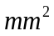的优质合金结构钢制造。
7.10.5锁定槽内的楔紧板应采用符合GB/T 3077且经热处理后表面硬度不应小于30～35HRC的优质合金结构钢制造。
7.10.6滚轮与楔紧板的使用间隙应为0.8～1.2mm。在设计时应考虑在更换新楔紧板时该间隙的调整结构。

7.11 导向面、稳定面挠曲变形系统

7.11.1导向面板、稳定面板及其挠曲装置由导向面板、稳定面板、导向凸轮副、连杆、挠曲机构、电动机、固定件等组成。

7.11.1.1导向面、稳定面应用钢板制作，在机构的作用下应按规定的曲率弯曲，使道岔形成一个平顺的曲线。

7.11.1.2 挠曲机构应具有的功能。
当道岔处于直线状态时，机构应保证导向面和稳定面保持直线状态；当道岔处于转辙状态时，机构应使导向面和稳定面的弯曲变形为圆滑过渡曲线；同时，无论道岔在直线或转辙状态下，机构应有承受列车通过道岔时产生的巨大冲击力和离心力的能力和保持导向面、稳定面状态不变的能力。
7.11.1.3 挠曲变形系统与道岔驱动系统互为独立的系统，其动力装置宜使用电力推动，要求应实现远程控制。
7.11.1.4 挠曲系统应设置紧急情况下（如系统掉电）的人工手动驱动装置。
7.11.1.5 在道岔进行转辙运动的时效内，挠曲系统应与转辙系统同步协调运行和完成变形动作。
7.11.1.6 传递扭矩的重要部位焊缝内部质量可采用射线、超声波或其他适当的方式进行无损检测。焊缝无损检测的数量、位置和结果应记入报告备查。
7.11.1.7 所有螺纹连接处均应采取防松措施。
7.11.2 挠曲机构。
7.11.2.1 导向凸轮的工作表面应作耐磨处理。
7.11.2.2 挠曲电机安装在道岔梁底板上驱动梁上挠曲机构，挠曲电机功率应有一定容量裕度。
7.11.2.3 挠曲机构应在规定时间内完成包括起动、加速、匀速、减速、停止等动作，应不出现冲击及振动。
7.11.2.4 导向面板及稳定面板挠曲装置在结构上应满足系统要求，保证列车运行平顺、稳定，不允许任何部分出现非正常松动和异常的弹性变形或残余变形。
7.11.2.5 应充分考虑使用中的维修和更换方便性。
7.11.2.6 挠曲机构关键运动部位必须设置可靠的润滑系统。
7.11.3 导向面、稳定面。
7.11.3.1 关节可挠型道岔用于列车运行正线上，列车行进在转辙状态的道岔时，可超过离心力容许值的5%，即列车通过道岔的运行速度低于25km/h。导向面和稳定面应能承受列车通过时各种力的作用，应能承受在规定的曲线半径内反复交变应力的变动作用。应按照交变应力疲劳限度低于必要的反复次数的疲劳限度进行设计。
7.11.3.2 制作导向面、稳定面时，由于结构和工艺限制，允许由多段不同板厚的钢板焊接而成。钢板的焊接方法，应采用完全溶透焊接。
7.11.3.3 导向面、稳定面的安装铰接点和两端的固定支座润滑应良好，并应采取防水设计。
7.11.3.4 焊后应进行消除应力处理。

7.12道岔挠曲系统润滑系统
7.12.1 应采用手动泵供脂、单线递进式集中润滑方式向变形系统各传动副进行润滑。
7.12.2 分配器和管路应布置合理，不同部位应配置不同的给脂量。
7.12.3 给脂配管内的清洁度应符合油脂分配器供应厂商对供油管的清洁度要求。
7.12.4 所有配管在组装前应进行酸洗，保证管内的异物清理干净。
7.12.5 润滑系统管路、分配器和泵等的尺寸和安装位置不应超出跨座式单轨要求的限界。
7.12.6 应选用防锈、耐水、氧化稳定性、耐热耐寒性、机械稳定性等都具有优良性能的油脂，锥入度应适合远程润滑管路的输送要求。
7.12.7 在低温严寒环境下运行的润滑要求，按第6章第7节的要求执行。

7.13道岔控制装置
7.13.1 控制装置是对道岔各机构进行控制和检测的装置，应能按照信号系统发出的指令，控制道岔完成锁定装置解锁、道岔梁转道、锁定装置锁定动作、可挠型道岔导向面板和稳定面板的挠曲和复位动作，并应能将道岔位置表示信号和可挠型道岔导向面、稳定面挠曲状态信号传送至信号系统。
7.13.2 控制装置包括电源柜、信号控制柜、驱动（手动）控制柜、三相交流电机、行程开关及连接电缆等。电源柜可单独设置或与驱动控制柜合并，单独设置时，可每组道岔配置，也可按道岔区配置。
7.13.3 控制装置所有控制柜应安装在道岔侧，其安装位置应满足车辆限界、道岔限界、建筑限界的要求。
7.13.4 控制装置主要用于室外露天和隧道内，应满足以下环境情况：
a）环境温度范围为-10℃～60℃。
b）相对湿度为100%RH。
c）海拔高度不大于1000m。
d） 用于北方寒冷地区的控制装置，应安装加热除湿装置。
e） 用于高海拔地区的控制装置，应按相应国家标准重新设计。
7.13.5控制装置工作电源为交流三相五线制380 V/220 V，电压波动范围为±10 %，频率为（50±5） Hz。控制装置应采用必要的措施，使控制电路使用的交流电源与供电电源之间实现电气隔离。
7.13.6控制装置与低压配电的接口界面应在双电源自动切换箱，采用双电源自动切换并应相互作为备用，切换时间不应大于0.15s。控制装置应能保证电源切换不影响道岔设备正常工作。
7.13.7控制装置的控制、检测和位置表示电路应满足“故障—安全”原则。道岔位置表示、信号接口和联锁电路等涉及行车安全的继电器，应采用安全型继电器。
7.13.8控制装置应确保道岔位置表示与道岔的实际位置一致，道岔控制装置未送出位置表示信号时，车辆应禁止通过道岔。道岔转辙启动前，应首先切断表示电路。道岔解锁到位、转辙到位和锁闭到位后，应自动切断驱动电路。
7.13.9可挠型道岔在梁体处于直线位置且导向面板和稳定面板处于复位状态，或梁体处于折线位置且导向面板和稳定面板处于挠曲状态时，控制装置应向信号系统提交挠曲状态表示信号。
可挠型道岔在挠曲状态表示信号未建立时，应限制列车通过的速度。
7.13.10控制装置应具有集中控制、现场操纵、应急操作（包括手动操作）三种工作方式，方式之间相互联锁，任何时候应只有一种方式能操纵道岔。
一般情况下，控制装置工作应用集中控制方式；当信号系统出现故障或现场维护检修时，应能转入现场操作方式；控制电路故障时，可使用应急操作方式分步操纵道岔转辙。
7.13.11在集中控制方式下，控制装置应能响应信号系统发出的转辙命令，控制道岔完成解锁、梁转辙、锁定，转辙完成后，能将道岔位置表示信号提交信号系统。
控制装置应确保信号系统没有发出转辙指令时，道岔不转辙。
7.13.12控制装置与信号系统之间应设有授权、收权联锁电路。需要现场操作时，能向信号系统提交现场操作请求，并得到信号系统授权，操作完毕，应向信号系统交回操作权。
7.13.13应急操作方式下，控制装置应能分步操作，直接控制锁定电机、转辙电机和挠曲电机的启停和转动方向。
7.13.14控制装置应确保锁定装置未全部解锁情况下，不能启动道岔梁转辙，在道岔梁未转辙到位情况下，不能启动锁定装置锁定。
7.13.15控制装置应具有启动延时功能，使得同一道岔平台上多组道岔能错开转辙启动时间。
7.13.16控制装置可设置监测电路，用于系统检测和过程信号监测；监测电路在测试或故障状态，不能影响道岔转辙。
7.13.17控制装置应具有完善的电气安全保护，包括电源相序检测、电源短路、断相和电机过流等保护功能。控制装置应设有故障显示信号，做到故障判断容易、维修方便。
7.13.18控制装置应设置计时元件，当道岔因故障不能完成转辙时，能在设定的时间终止转辙。
7.13.19道岔在转辙过程中出现电气故障，应终止转辙。可挠型道岔在挠曲装置出现故障时，应终止挠曲动作，但允许道岔转辙继续进行。
7.13.20当道岔梁由多组转动装置驱动时，控制装置应具有道岔梁转辙同步性检测报警功能。
7.13.21控制装置应具有锁定电机、转辙电机快速制动功能。
7.13.22控制装置中所有采样点的限位开关应符合IEC标准，控制装置应具有防水措施。同一采样点应采用双元件、双线路方式，保证可靠。
7.13.23控制柜应按室外露天条件设计，材质应耐酸雨腐蚀，采取防潮、除湿和防鼠害措施，柜体应有双层隔热措施，柜门应设有门锁，柜内应设有照明灯具。
7.13.24控制装置所用电线、电缆应采用低烟、无卤、阻燃、防蚀、防潮、防辐射的产品。
7.13.25地面电缆敷设应采用电缆沟或管道防护并牢固固定，电缆桥架上敷设多条电缆时，应排列整齐，不宜交叉，两节电缆桥架之间电缆应采用软式保护管防护，并应留足道岔转辙时电缆的余量，活动部分两端应固定。
7.13.26控制装置与信号系统接口界面应在道岔区的信号控制柜，信号系统能向道岔提供转辙命令、现场操作授权；控制装置向信号系统能提供道岔位置表示、设备故障及工作部位信号，可挠型控制装置还能提供道岔稳定面、行走面状态信号，信号电路采用继电器接口。
7.13.27信号系统能向控制装置提供DC24V直流电源，其电源容量应满足控制装置检测电路、表示电路需求。在道岔区失电情况下，控制装置应使用信号电源检测道岔状态，能向信号系统提供道岔位置表示信号。
7.13.28控制装置应有可靠的工作接地和保护接地，以保证人身和设备安全。控制装置通过道岔区接地箱接入室外综合接地系统，其工作接地电阻值不应大于4Ω，防雷接地电阻值不应大于10Ω。
7.13.29控制装置应采取必要的过电压防护措施，根据设备的冲击耐压性，应采用必要的防雷措施。
7.13.30控制柜防雷暴强度要求：
a）控制柜防雷暴设计应按Ⅲ类耐冲击过电压进行，耐冲击电压额定值为4kV。
b）道岔工作电源接入端应安装过电压保护器，该保护器的通流容量不应低于一次40kA（8/20）或多次20kA（8/20）。
c）过电压保护器失效时应有明显的标示。
d）控制柜的柜体、柜门和安装底座应牢靠接地，其接地电阻值应≤10Ω。
7.13.31晴雨棚设计要求：
a）露天环境的控制柜应加装晴雨棚。
b）晴雨棚的强度应按当地最大风速进行设计。
c）晴雨棚的高度不应低于3.0m。
d）晴雨棚面积应包含操作检修位置，保证控制柜开门操作时雨水不飘入柜内。
e）晴雨棚选用的金属材料应耐酸雨腐蚀，有机材料应具有一定耐阳光特性。
7.13.32夏、冬季柜内温度：
a）夏季露天环境的控制柜内部温度应按+60℃进行设计。
b）冬季露天环境的控制柜内部温度应按-20℃进行设计。

8单开道岔试验方法

8.1道岔的空载试验和负载试验
8.1.1 空载试验是指部套在制造工厂内的单机试验。
8.1.2 负载试验是指道岔系统在工厂内试装完成后进行的试验。

8.2 空载试验
8.2.1 减速机试验方法。
8.2.1.1 减速机应在专用试验台上进行空载试验。
8.2.1.2 空载试验程序应按表3进行。

表3 空载试验程序
序号 | 额定输入转速的百分比 | 运转时间 | 备 注
1 | 25% | 0.25 h | —
2 | 50 % | 0.25 h | —
3 | 75 % | 0.5 h | 首制产品时间加倍
4 | 100 % | 1 h | 首制产品时间加倍
8.2.1.3 在额定输入转速时，应按GB/T 6404.1给出的方法测量噪声，运行时噪声不应大于85dB。
8.2.1.4采用红外线测温仪检查各轴承温度，试验的全过程轴承温升与试验时的环境温度差不大于20℃。
8.2.1.5 运转中，应每10min记录一次油温。
8.2.1.6 应采用目测方式，观察各密封处、结合面处有无漏油、渗油。

8.3 负载试验
8.3.1 空负荷试验合格后,应进行负载试验，负载试验应采用道岔系统在专用试验台组装后进行运行的方法进行。
8.3.2 道岔传动系统在负载试验台位要正确安装，联轴器轴线对中精度应符合表4的要求。
表4联轴器轴线对中精度单位：mm
 | 刚性联轴器 | 弹性联轴器 | 鼓形齿联轴器
法兰外圆跳动 | ≤0.05 | ≤0.10 | ≤0.15
法兰端面跳动 | ≤0.04/100 | ≤0.08/100 | ≤0.12/100
8.3.3 对于系统中相距较远，或中间有障碍物阻挡不能使用检测手段进行检测的联轴器对中精度宜采用允许有较大角度偏移的鼓形齿或链条联轴器进行连接，但两端联轴器的角度偏移不能大于1°。
8.3.4 负载试验应是道岔全功能试验，即：转辙、锁定、解锁、挠曲同步完成。
8.3.5 主电机线圈绕组及电磁铁励磁线圈绝缘电阻值不应低于0.5MΩ。
8.3.6 传动系统运行时噪声不应大于85dB。
8.3.7 传动系统在运行过程中不得有异常振动、冲击现象。
8.3.8 挠曲系统和梁间连接装置不得有异常响声或振动。
8.3.9 负载试验连续试验次数，应按往返一次时间为2.5min的频次进行。
8.3.9.1 工厂内试验要求：可挠型道岔3000次，关节型道岔1000次。
8.3.9.2 在线上安装后试验要求：可挠型道岔1000次，关节型道岔，1000次。

9 安装
9.1 总体安装要求
9.1.1 道岔就位放线、找正调平、基础土建和机械设备安装调试验收应按GB 50614-2010第6章第1节、第6章第2节规定的内容执行。
9.1.2 道岔控制装置安装验收规范应按GB 50614-2010第6章第3节规定的内容执行。
9.2 道岔安装精度

道岔安装精度应按附录A执行。
10 检验

10.1检验分类
产品检验分出厂检验和型式检验。
10.1.1出厂检验
a）每台减速器均应经质检部门检验合格并签发产品合格证后方可出厂。
b）出厂检验项目应按表5的规定进行。
表5 检验项目
序号 | 检验项目 | 要求 | 出厂检验 | 型式检验 | 检验方法
1 | 材质 | 7.2.1、7.5.2、7.6.2、7.7.2、7.8.2、7.9.12.1、7.9.12.2、7.9.12.3、7.10.4、7.10.5 | ○ | ○ | GB/T 700、GB/T 3077等标准
2 | 外观 | 6.6 | ○ | ○ | 目测
3 | 清洁度 | 7.9.12.3 | ○ | ○ | JB/T 7929
4 | 空载试验 | 8.2 | ○ | ○ | 试验大纲
5 | 接触斑点 | 7.9.12.3 | ○ | ○ | JB/T 9050、GB/T 10095
6 | 温度 | 8.2.1.4、8.2.1.5 | ○ | ○ | 仪器仪表或人工
7 | 噪声 | 8.2.1.3、8.3.6 | ○ | ○ | GB/T 6404.1
8 | 密封性 | 8.2.1.6 | ○ | ○ | 目测
10.1.2 型式检验。
10.1.2.1当有下列情况之一时，应进行型式检验:
a）新产品试制定型鉴定时；
b）产品设计、工艺等方面有重大改变时；
c）出厂检验的结果与上次型式检验有较大差异时；
d）道岔系统进入正式生产后，每5年不少于一次；
e）正式生产后，如结构、材料、工艺有重大改变，可能影响产品性能时；
f）停产2年以上，恢复生产时；
g）国家质量监督机构提出进行型式试验要求时。
10.1.2.2 在试验过程中，如发生一般故障，允许及时排除后继续试验。

11防腐、标志、包装、运输和贮存

11.1 防腐
11.1.1 防腐蚀应充分考虑城市大气污染、工业酸雨侵蚀以及当地气候条件的影响。
11.1.2 易腐蚀的结构件表面应粗化处理。任何必要的加强件、接头和管子等，应布置在腐蚀风险低的部位。
11.1.3 结构设计时，应采用斜面、排水管等相应措施，应避免积水或积聚其他腐蚀性物质。
11.1.4 涂层应满足以下要求：
a）不能用涂层和保护层保护的部位，应使用合适的材料；
b）按照结构使用要求，对单纯腐蚀部位应采用重防腐处理，维修周期不应小于20年，对走行面的涂装，宜采用防腐和抗磨损相结合的方案，维修周期不应小于5年。
11.1.5 应消除焊接留下的焊渣、松散的飞溅和焊珠等残余物，消除外露表面毛刺并修圆锐边，以利于防腐涂装。

11.2标志
11.2.1 在系统的3#、4#旋转臂的醒目位置应喷涂注意安全的警示语；控制柜内应张贴应急操作流程及操作方法。
11.2.2 系统设备表面不允许喷涂带商业广告的语句，与使用方有协议的除外。
11.2.3 单开道岔设备应有标牌，出口产品标牌应有中外文对照。铭牌上应标出：
a）产品型号；
b）产品名称；
c）主要参数；
d）出厂编号及批号；
e）执行产品标准号；
f）制造厂名。

11.3包装、运输和贮存
11.3.1 道岔设备的包装原则应按GB/T13384执行。应根据包装件的质量和特点选择包装材料，包装箱应有足够的强度。
11.3.2 道岔设备允许按部套分别包装运输，大型钢结构（如道岔梁）还应随机带有专用的吊装工装或吊装工具。
11.3.3 防护包装。
11.3.3.1 防水包装应符合GB/T7350的规定。
11.3.3.2 防潮包装应符合GB/T5048的规定。
11.3.3.3防锈包装应符合GB/T4879的规定。
11.3.3.4 防霉包装应符合GB/T4786的规定。
11.3.4 根据不同的运输方式（陆运、海运、空运），设置不同的吊装、固定方式，应能适应装卸和运输的需要。
11.3.5 特殊情况下（如运输距离较短），可按与业主达成的其他包装方式进行。
11.3.6 包装储运图示标志应按GB/T 191的规定。
11.3.7 产品应贮存在清洁、干燥的室内。室内应具备防锈、防腐蚀和防损伤的设施，产品放置应预防挤压变形和本身重力变形，贮存超过半年应重新清洁和涂封一次。

附录A

(规范性附录)

道岔安装精度要求
A.1 道岔安装精度要求见表A.1。
表A.1 道岔安装精度要求
 |  | 项目 | 示意图 | 允许误差
（一）  长度 |  | 直线状态下道岔梁全长尺寸测定。 | 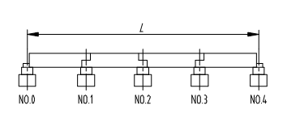 | ±10mm
（二）  道岔梁走行面的高低偏差 | 整体 | 直线位置时：  整体高低偏差  在道岔梁走行面上用水平仪测定走行面的水平高度，并计算出高低偏差（测定位置在梁的连接部和梁的走行面沿梁长方向的中心线）。 | 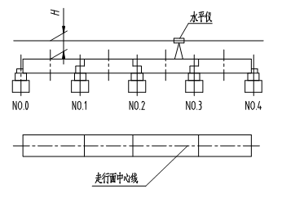 | 8.8mm/22m
（二）  道岔梁走行面的高低偏差 | 局部 | 直线位置时：  局部高低偏差  相对走行面连接部的4m弦，测定图示P。 | 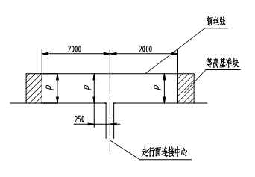 | 3 mm/4 m

表A.1 道岔安装精度要求（续）
 | 项目 |  | 示意图 | 允许误差
（三）  梁的导向面、稳定面的偏差（直线状态） | 整体 | 在梁的两端安装等高固定块并拉细铁丝，用直尺或角尺在梁的中点测定D，计算出整体偏差。 | 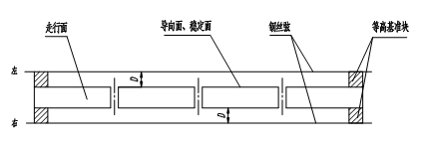 | 8.8mm  /22m
（三）  梁的导向面、稳定面的偏差（直线状态） | 局部 | 在道岔梁连接部分的4m弦测定图示D1和D2。 | 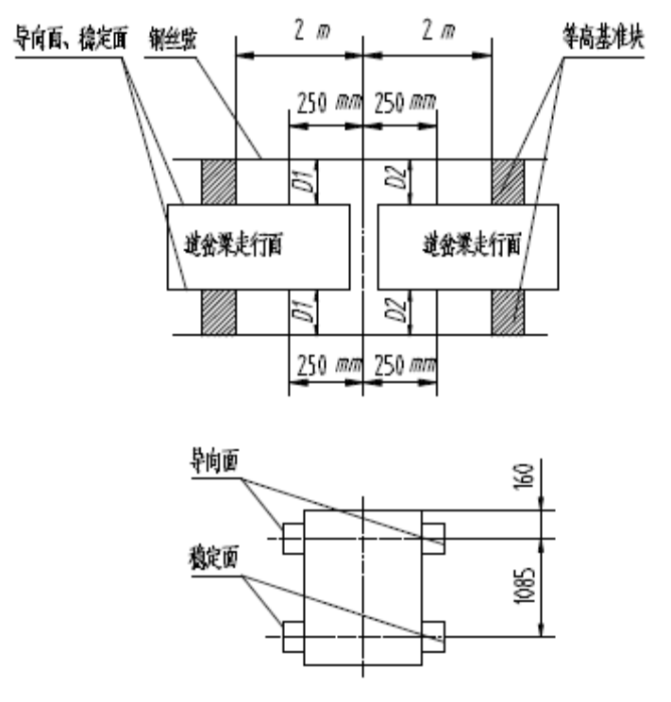 | 3mm/4m

表A.1 道岔安装精度要求（续）
 | 项目 | 示意图 | 允许误差
(四)  梁的水平偏差 | 测定图示梁的左、右侧B1、B2(各种转辙状态下在梁的连接部和中部的梁的导向面、稳定面位置，如图示尺寸处)。 | 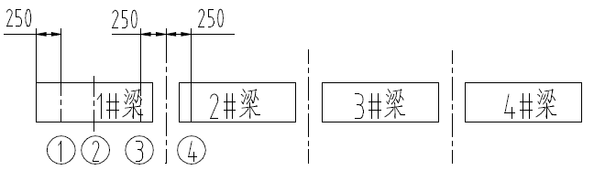  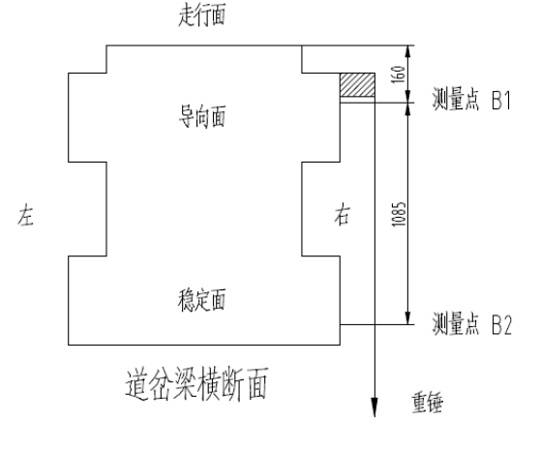 | 7/1000rad
（五）  导向面、稳定面的曲线度 | 方法一  转辙状态下导向面、稳定面内侧弦高。 | 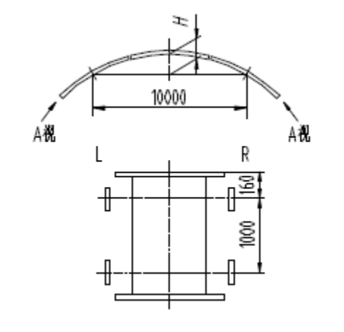  道岔梁在转辙状态时按A向尺寸和位置测量导向面、稳定面曲线内侧的变形量。 | ±5mm/10m

表A.1 道岔安装精度要求（续）
 | 项目 |  | 示意图 | 允许误差
 | 方法二  转辙状态下在图示位置测定梁的内侧弦高（A为导向面弦高，B为稳定面弦高）。 |  | 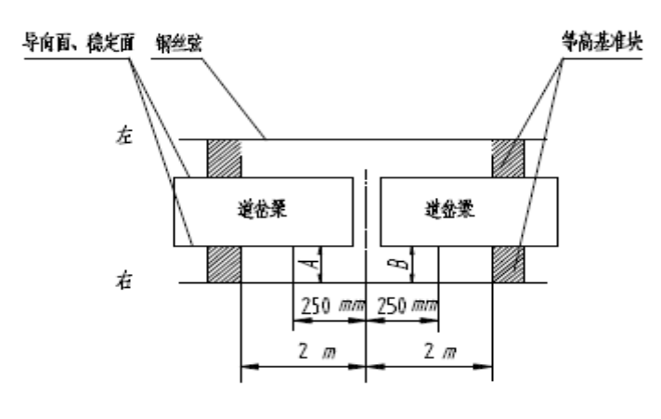 | ±2mm/4m
（六）  错位  偏差 | 道岔梁的走行面及侧面与安装的指形板高低差。 | 测定图示H（只测定道岔的直线状态）。 | 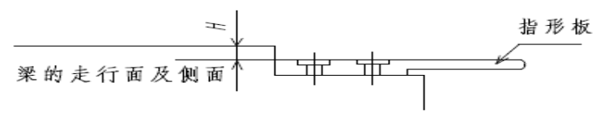 | 2mm
（六）  错位  偏差 | 指形板与指形板的接口高低差。 | 测定图示H（只测定道岔的直线状态）。 | 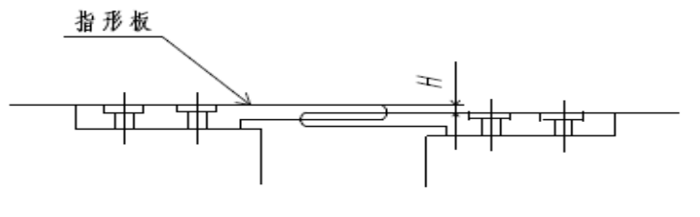 | 2mm
（七）  转辙量 | 测定道岔从N位转辙到R位时的活动端的距离X。 |  | 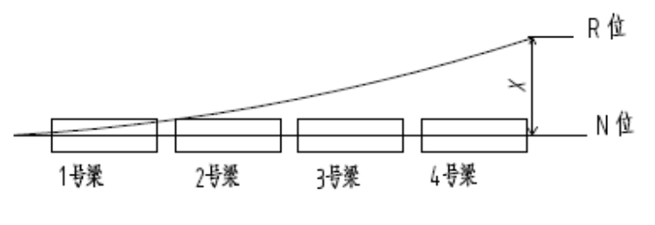 | ±3mm
(八)  转辙  时间 | 单开道岔  单渡线道岔  对开道岔等。 |  |  | 15s以内
（九）  相邻轨道距离 | 测定图示L。 |  | 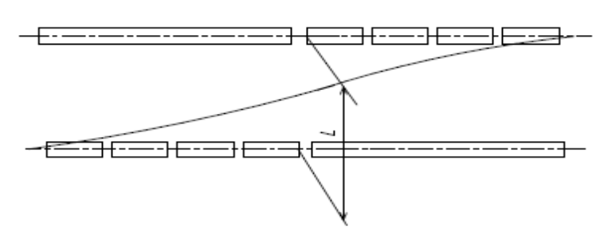 | 0～25 mm

